人民日报：大力提升科研仪器自主创新能力
来源： 人民日报
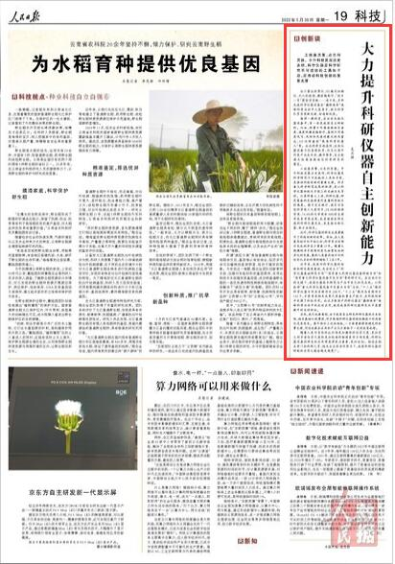
大力提升科研仪器自主创新能力（创新谈）
作者：吴月辉
工欲善其事，必先利其器。中外科技发展历史表明，科学仪器是科学研究不可或缺的工具和手段，是推动科技创新的重要支撑
冰川雷达测厚仪、3D激光扫描仪、无人机航拍、微波辐射计、“极目一号”Ⅲ型浮空艇……连日来，多种先进科学仪器设备在“巅峰使命”珠峰科考活动中大显身手，助力科考队员实现新突破、创造新纪录。
值得一提的是，在这些先进仪器设备中，有一些是我国自主研制的。比如，测量不同高海拔地区温度、湿度的微波辐射计，监测不同高度风力、风向和风速的激光测风雷达，5G远程遥控“高原科考机器人”等。此次科考实战表明，这些仪器设备不仅表现优异，而且比国外同类产品成本低、操作简单，完全能满足极高海拔地区科考研究的需求。
工欲善其事，必先利其器。中外科技发展历史表明，科学仪器是科学研究不可或缺的工具和手段，是推动科技创新的重要支撑。许多重大科学研究成果的取得，是以科学仪器和技术手段上的突破为先导的。从某种意义上讲，科研仪器、研究装备的先进程度代表着科学技术的高度。据不完全统计，诺贝尔自然科学奖三大奖项中，68.4%的物理学奖、74.6%的化学奖和90%的生理学或医学奖成果，或是借助各种先进的科研仪器完成，或直接与新仪器、新方法相关。
此外，科学仪器的研发也显著提升了科技创新的效率。例如，在人类基因组计划开始之初，科学家当时预计完成测序至少需要15年。随着大规模测序手段特别是毛细管电泳测序仪的发展，最终人类基因组计划的时间比当初的预测缩短了2至3年。
近年来，我国对科学仪器的创新和研发高度重视，先后设立了“科学仪器基础研究专项”“国家重大科研仪器设备研制专项”和“国家重大科学仪器设备开发专项”等科研计划。在这些计划的支持下，我国仪器技术研究与产品开发已初见成效。以科技部“重大科学仪器设备开发重点专项”为例，“十二五”期间科学仪器专项共安排项目208个，“十三五”期间共安排项目142个，目前有些相关成果已具备批量生产能力，在科技创新中发挥了积极作用。此次多款国产科研仪器在“巅峰使命”珠峰科考活动中的成功应用，就是我国科研仪器研发水平显著提升的生动例证。
当然，我们也要看到，由于我国自主研发科研仪器的历史较短，相关基础比较薄弱，许多高端科研仪器领域依赖进口的局面还没有改变。要尽快补上这块短板，一方面需要持续稳定的经费支持，同时也要在应用和产业化方面给予一定的政策扶持。
随着人类对自然的认识向更加微观的时空尺度、更加宏大的宇宙时空尺度和更加极端的物理条件方向发展，科研仪器设备的研发和应用将显得更为重要、更加迫切。相信在相关部门和科研人员、相关企业的共同努力下，我国科研仪器的研制和应用之路会越走越宽广。

